Тема №4. Страны Азии во второй половине XX – начале XXI в.

**Страны Восточной и Юго-Восточной Азии  
в 1940-1970-х гг.**

* Каковы были причины и последствия локальных войн в Китае, Корее, Вьетнаме, Лаосе и Камбодже?

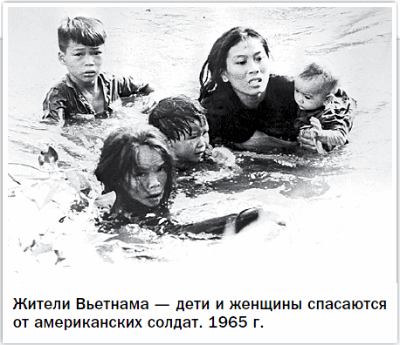

**МИР**• 1945 г. – провозглашение Демократической Республики Вьетнам  
• 1948 г. – образование Корейской Народно-Демократической Республики и Республики Корея.  
• 1949 г. – провозглашение КНР  
• 1950–1953 гг. – Корейская война  
• 1954 г. – поражение Франции во Вьетнаме  
• 1964 г. – вступление США в войну во Вьетнаме  
• 1976 г. – провозглашение Социалистической Республики Вьетнам

**РОССИЯ**• 1950 г. – установление дипотношений между СССР и ДРВ  
• 1950 г. – советско-китайский договор о дружбе, союзе и взаимопомощи  
• 1960 г. – Декларация ООН о предоставлении независимости колониальным странам и народам  
• 1961 г. – договор о дружбе, союзе и взаимной помощи между СССР и КНДР  
• 1978 г. – договор о дружбе и сотрудничестве между СССР и СРВ.

**1) Гражданская война в Китае.**

1-е после Второй мировой войны столкновение двух социально-политических систем произошло в Китае. Занятый Красной Армией северо-восток страны был передан под контроль китайской Красной армии, которая с 1946 г. стала называться *Народно-освободительной армией Китая (НОАК)*. НОАК получила захваченное советскими войсками японское оружие. Остальная часть страны подчинялась правительству партии Гоминьдан во главе с Чан Кайши. Американцы передали ему оружие, захваченное армией США у японцев, и активно снабжали Гоминдан своим вооружением и техникой. Первоначально в Китае планировалось проведение общенациональных выборов. СССР поддерживал такой план, организовал переговоры с Чан Кайши и вывел свои войска из Маньчжурии. Сталин хотел видеть соседний Китай дружественным, единым и свободным от преобладающего влияния США, с легально действующей компартией. Однако выборы в Китае не состоялись.

Весной 1946 г. гоминьдановцы, вопреки ранее достигнутым договорённостям с КПК, начали наступление на позиции НОАК. В 1947 г. КПК, получившая помощь от СССР, перешла в контрнаступление. На территории Китая появлялось всё больше партизанских районов, которые контролировали коммунисты.

В начале 1949 г. части НОАК вступили в Пекин. Гоминьдановцы пытались закрепиться на юге, за р. Янцзы. Но в их тылу также действовали партизаны, и сдержать удар НОАК не удалось.

Население Китая в подавляющем большинстве поддерживало коммунистов. КПК ограничивала арендную плату, взимаемую с крестьян, и готовила аграрную реформу. Китайцы искренне верили, что компартия сможет преобразовать страну и улучшить жизнь народа.

В октябре **1949 г**. Мао Цзэдун, один из основателей КПК, провозгласил в Пекине *Китайскую Народную Республику (КНР)*. Остатки гоминьдановской армии бежали на Тайвань под защиту американского флота.

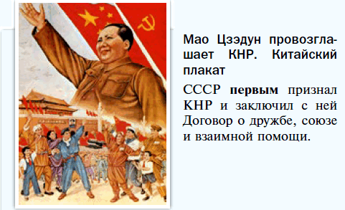

Чан Кайши некоторое время продолжал претендовать на власть во всём Китае, но вскоре при поддержке американцев начал проводить прозападные реформы на Тайване. КНР не признаёт Тайвань отдельным государством, считая его частью Китая.

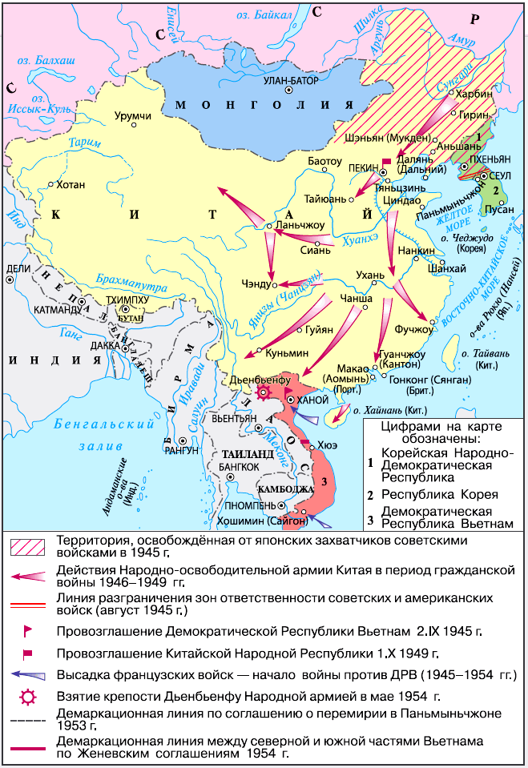Государства Восточной и Юго-Восточной Азии (1945–1958)

* 1. Почему после разгрома Японии возобновилась гражданская война в Китае?
* 2. Почему Чан Кайши потерпел поражение в войне с коммунистами?

**2) Война в Корее.**

После Второй мировой войны Корея оказалась разделённой на две зоны оккупации – советскую и американскую. По международным соглашениям после вывода иностранных войск в стране должны были состояться всеобщие выборы. Но в условиях противостояния коммунистов и проамериканских сил эти соглашения не были реализованы. В **1948 г**. Корея раскололась на два государства. На юге страны установился авторитарный режим американского ставленника Ли Сын Мана, провозгласившего создание Республики Корея (РК). Чуть позднее на севере к власти пришёл коммунист Ким Ир Сен, ставший лидером Корейской Народно-Демократической Республики (КНДР). Граница между ними проходила по 38-й параллели. Она возникла летом 1945 г., когда американский генерал Д. Макартур временно обозначил её для удобства приёма капитуляции японских войск союзниками — США и СССР.

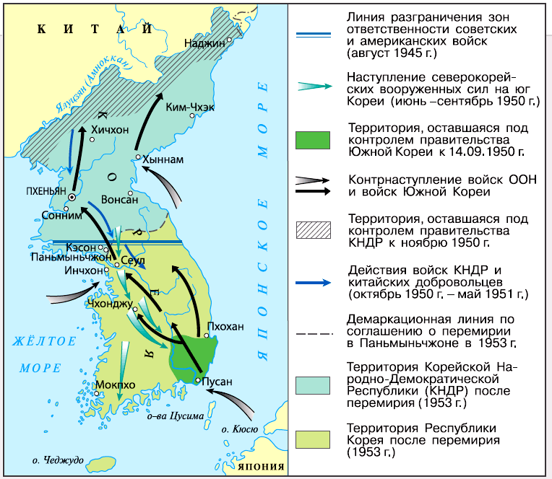Корейская война (1950–1953)

Оба режима подавили оппозицию и готовились к вооружённой борьбе за весь полуостров. В июне **1950 г**. северокорейские войска перешли в наступление. Они заняли столицу Южной Кореи Сеул и устремились дальше на юг. В августе в руках южнокорейских войск остался только Пусанский плацдарм на юге полуострова.

Большинство государств Запада обвинили Северную Корею в агрессии. Совет Безопасности ООН постановил применить силу против КНДР. Советский Союз не сумел наложить вето (запрет) на это решение, так как представитель СССР в знак протеста против отказа стран Запада признать КНР на заседаниях отсутствовал. В сентябре 1950 г. войска ООН, основную часть которых составляли американцы, высадились в глубоком тылу северокорейских войск. Войскам КНДР пришлось спешно отступать. Они оставили не только Сеул, но и свою столицу Пхеньян.

В середине осени 1950 г. передовые американские части вышли к северной границе Кореи. Почти вся территория страны оказалась под их контролем. В этой ситуации в Корею были посланы части китайских «народных добровольцев», которые совместно с войсками КНДР и при поддержке советских военных лётчиков нанесли поражение американцам и южнокорейцам, отбросив их обратно к 38-й параллели.

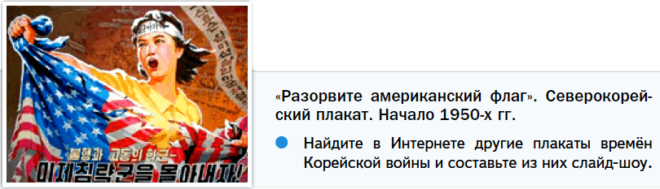

ВВС США имели колоссальное превосходство над авиацией КНДР и КНР. Американские ковровые бомбардировки Северной Кореи привели к гибели сотен тысяч мирных жителей. Многие города, дороги и другая инфраструктура были разрушены. На помощь КНДР были направлены советские лётчики-истребители. В основном это были участники Великой Отечественной войны. Среди них был и трижды Герой Советского Союза Иван Кожедуб.

В небе Кореи развернулась 1-я в мире воздушная битва сверхзвуковых истребителей – американских F-86 «Сейбр» и советских МиГ-15. Эту дуэль выиграли советские пилоты. Особенно болезненно американцы реагировали на потери стратегических бомбардировщиков В-29. Он был дорог в производстве, к тому же при его уничтожении ВВС США теряли весь экипаж (12 человек).

30 сентября 1951 г. американцы назвали «чёрным вторником». В этот день армада бомбардировщиков В-29 попыталась нанести удар по северокорейскому аэродрому Намси. Советские МиГи вылетели на перехват. Итоги боя были ошеломляющими: ВВС США потеряли 12 В-29 и 4 истребителя. Советская авиация внесла огромный вклад в обороноспособность КНДР.

В 1951 – 1953 гг. между Сеулом и Пхеньяном велась кровавая позиционная война. Ни одна из сторон не могла прорвать фронт. Погибло несколько миллионов человек – военных и мирных жителей. Война зашла в тупик. В июле **1953 г**. подписано перемирие.

* 1. Почему началась война в Корее?
* 2. Какие страны и почему оказывали помощь КНДР и Южной Корее?

**3) Национально-освободительные движения в Юго-Восточной Азии.**

После Второй мировой войны во многих странах Юго-Восточной Азии реальная власть оказалась в руках лидеров антияпонских партизанских движений. Однако бывшие колонизаторы не собирались отказываться от своих владений. Они предлагали автономию, но не независимость. В 1947–1949 гг. это привело к войне между Индонезией и Нидерландами. Индонезия во главе с президентом Сукарно добилась независимости.

В **1945 г**. сторонники коммунистов во главе с Хо Ши Мином провозгласили Демократическую Республику Вьетнам (ДРВ).

Движения за независимость от французских колонизаторов развернулись и в других странах Индокитая – Лаосе и Камбодже.

Французские войска высадились во Вьетнаме и заняли его столицу Ханой. Начались вооружённые столкновения между колонизаторами и силами ДРВ. Сторонники Хо Ши Мина были вытеснены из городов, но попытки французов углубиться в джунгли были неудачны. В 1949 г. французы смирились с независимостью Вьетнама и передали власть бывшему императору, который формально правил при французах и японцах. Теперь французы сражались с коммунистами в качестве его союзников.

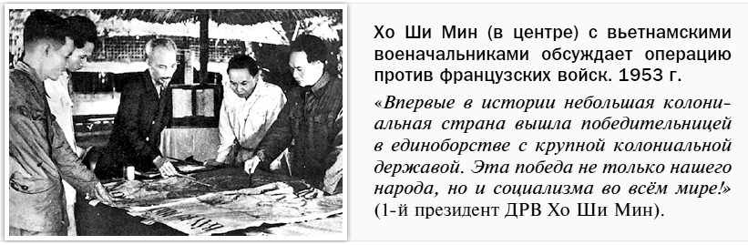

В 1950 г. при поддержке Китая войска вьетнамских коммунистов начали наступление. В 1954 г. французы решили нанести контрудар и высадили десант в самом центре контролируемой партизанами территории в горных джунглях. Здесь, близ городка Дьенбьенфу, были французские укрепления. Коммунисты перебросили по непроходимым джунглям тяжёлую артиллерию. При содействии лаосцев они блокировали французов и шаг за шагом сжимали кольцо окружения.

Французы капитулировали. Были заключены Женевские соглашения, по которым Вьетнам, Лаос и Камбоджа получили независимость. Во Вьетнаме должны были пройти всеобщие выборы. До выборов граница между ДРВ и территорией под контролем правительства Южного Вьетнама проходила по 17-й параллели.

* 1. Почему началась война во Вьетнаме?
* 2. Почему попытка французов сохранить свои владения в Индокитае закончилась провалом?

**4) Возобновление войны в Индокитае.**

США, стремясь включить регион в сферу своего влияния, сорвали выборы. Американский ставленник Нго Динь Зьем сверг императора и объявил о создании Республики Вьетнам на юге страны. В Южном Вьетнаме началась борьба за воссоединение с ДРВ, но страна осталась разделённой на две части. На севере правительство ДРВ с помощью СССР и Китая приступило к промышленному строительству и проведению аграрной реформы. Это помогло завоевать симпатии простых вьетнамцев.

США оказывали Республике Вьетнам военную помощь. Её правительство опиралось на узкий слой городского населения, связанного с Западом. Страны Индокитая были бедны, и миллионы крестьян поддерживали коммунистов.

Руководство ДРВ наладило отправку на юг оружия и добровольцев по «тропе Хо Ши Мина» – дорогам, проложенным в джунглях через Лаос и Камбоджу. Примыкающие к Вьетнаму провинции, по которым пролегала «тропа», контролировались союзниками ДРВ – Патриотическим фронтом Лаоса и камбоджийскими партизанами во главе с Пол Потом.

В 1959 г. под руководством коммунистов на юге Вьетнама при поддержке ДРВ началось восстание. Контролируемая повстанцами территория в джунглях стремительно разрасталась. Крестьяне юга в большинстве своём поддерживали партизан. Восстание возглавлял Национальный фронт освобождения Южного Вьетнама, руководство которым осуществлялось из ДРВ.

* 1. Почему Вьетнам оказался расколотым на две части?
* 2. Какие методы использовали коммунисты для усиления своего влияния в Южном Вьетнаме?

**5) Американское вмешательство во Вьетнаме.**

Для США наступление коммунистов в Индокитае было вызовом. Они не желали терять своё военное и экономическое влияние в регионе. В столицу Южного Вьетнама Сайгон перебрасывалось оружие, туда же направлялись военные советники. Подавив восстание в Индокитае, США рассчитывали остановить наступление коммунистов в Азии.

Поводом к широкомасштабному вмешательству США стала инсценированная разведкой США провокация – атака «вьетнамских» катеров против американских военных кораблей в Тонкинском заливе. В августе 1964 г. Конгресс принял «Тонкинскую резолюцию», которая разрешала президенту США Л. Джонсону использовать во Вьетнаме любые военные средства. В 1965 г. начались массированные бомбардировки ДРВ. Джонсон стремился «вбомбить Вьетнам в каменный век». В Южном Вьетнаме высадилось более полумиллиона американских солдат. США сформировали коалицию, в которую вошли подразделения Австралии, Таиланда, Южной Кореи.

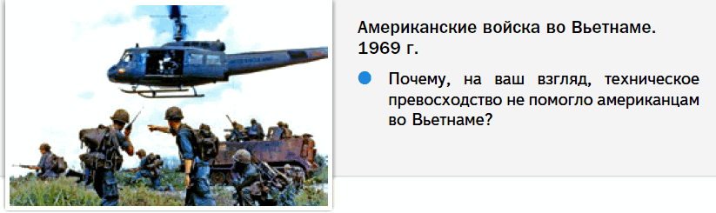

Американские стратеги рассчитывали на новые средства ведения войны, в частности на вертолёты. С их помощью американские солдаты должны были быстро появляться в тех районах джунглей, где активно действовали партизаны. Но выяснилось, что вертолёты весьма уязвимы для гранатомётов. Вьетнамские отряды нападали на американские войска буквально со всех сторон. Вскоре американцам пришлось перейти к обороне своих баз, ограничившись прочёсыванием близлежащих территорий и бомбёжками джунглей.

США подвергли Вьетнам настоящему экологическому геноциду. Над его территорией распылены десятки миллионов литров дефолианта «Agent Orange», уничтожавшего джунгли и рисовые плантации. Его жертвами стали около 5 млн человек.

Однако ни варварские бомбардировки, ни карательные акции не принесли результатов. В январе 1968 г. партизаны нанесли удар по базам и дорогам Южного Вьетнама и захватили крупный город Хюэ. В 1969 г. образовано Временное революционное правительство Республики Южный Вьетнам (ВРПРЮВ).

* 1. Почему США вмешались во вьетнамскую войну?
* 2. Как вьетнамские партизаны боролись против американской агрессии?

**6) Победа коммунистов в Индокитае.**

Война во Вьетнаме была непопулярна в США. По всей стране шли антивоенные митинги, перераставшие в столкновения между студентами и полицией. В марте 1968 г. рота лейтенанта У. Келли расстреляла около 500 жителей вьетнамской деревни Сонгми, включая женщин и детей.

На это военное преступление американские власти поначалу никак не отреагировали. Лишь благодаря независимому американскому журналисту С. Хершу дело было доведено до суда. Однако виновным был признан лишь сам Келли, который провёл три с половиной года под домашним арестом и был помилован. Это массовое убийство вызвало взрыв возмущения во всём мире, в том числе и в США. Всё больше американцев считали, что действия их армии мало чем отличаются от действий фашистов.

На выборах 1968 г. в США победил кандидат от Республиканской партии Р. Никсон, выступавший за завершение войны на выгодных для США условиях. Американцы вторглись в Лаос и Камбоджу и попытались разрушить базы партизан на «тропе Хо Ши Мина». Одновременно была предпринята попытка «вьетнамизации» войны, т. е. использования против партизан сил южновьетнамского режима. Под руководством американских инструкторов создана армия Южного Вьетнама. Но она могла воевать только при постоянной военно-технической и финансовой поддержке США. После ожесточённых боёв в долине реки Меконг стороны заключили перемирие.

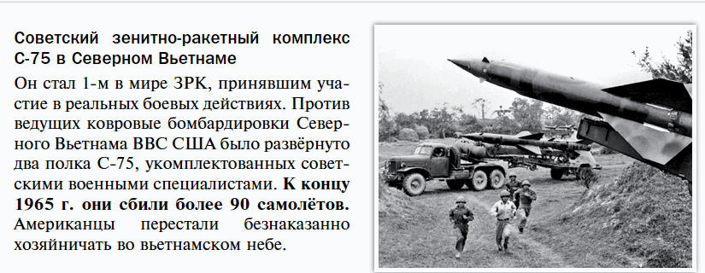

В январе 1973 г. заключён Парижский договор, в соответствии с которым США обязались вывести из Южного Вьетнама свои войска. Но война продолжалась.

После отставки Никсона США резко сократили помощь проамериканским режимам в Индокитае. Поддержка со стороны СССР, Китая и ДРВ позволила весной 1975 г. партизанам Лаоса, Камбоджи и Южного Вьетнама перейти в наступление. В марте армия Южного Вьетнама была разбита. 30 апреля 1975 г. коммунисты вступили в Сайгон. В память о скончавшемся в 1969 г. президенте ДРВ этот город переименован в Хошимин.

В апреле 1975 г. «красные кхмеры» вошли в столицу Камбоджи Пномпень. Королевское правительство Лаоса согласилось передать власть «коммунистическому принцу» Суфанувонгу, провозглашённому президентом. Бывший король стал его советником.

В **1976 г**. провозглашена единая Социалистическая Республика Вьетнам. Поражение во Вьетнаме стало крупнейшей неудачей США после Второй мировой войны. Одновременно укрепился авторитет СССР, поддержавший Вьетнам в его освободительной войне.

* 1. Почему руководство США вынуждено было пересмотреть свою политику во Вьетнаме? В чём это заключалось?
* 2. Чем закончилась война во Вьетнаме и какое воздействие её исход оказал на соседние страны?

**ПОДВЕДЁМ ИТОГИ  
После Второй мировой войны резко усилилось национально-освободительное движение в колониях и зависимых странах Восточной и Юго-Восточной Азии. Практически повсеместно шла борьба между коммунистами и сторонниками сохранения старых режимов. Наиболее ожесточённые и кровопролитные столкновения происходили там, где в эту борьбу вмешивались США (Корейская война, война во Вьетнаме).**

**Вопросы и задания на стр.102**

1. Используя карту, опишите важнейшие события гражданской войны в Китае в 1946–1949 гг. Сформулируйте причины победы китайских коммунистов?
2. Покажите на картах места, связанные с важнейшими событиями Корейской войны и борьбой вьетнамского народа с французскими колонизаторами. Сравните исторические судьбы народов Вьетнама и Кореи. В чём состояли сходства, а в чём – различия?
3. Президент США Р. Никсон утверждал, что США проиграли во Вьетнаме не войну, а мир. Что он имел в виду?
4. Заполните таблицу «Войны в Восточной и Юго-Восточной Азии».  
   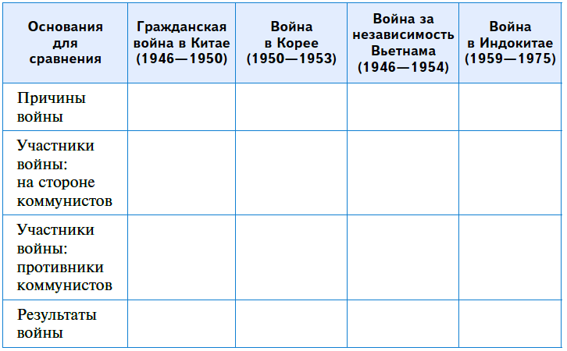
5. Докажите, что все войны в странах Восточной и Юго-Восточной Азии являлись проявлением холодной войны.

**Работаем с ХРОНОЛОГИЕЙ**Расположите в хронологической последовательности исторические события: провозглашение СРВ, провозглашение КНР, образование КНДР, подписание перемирия в Корее, вывод американских войск из Вьетнама, принятие «Тонкинской резолюции», разгром французской армии под Дьенбьенфу, образование ДРВ.

**Работаем с ПОНЯТИЯМИ**Используя дополнительные материалы, объясните происхождение и значение понятия «красные кхмеры».

**Сформулируйте ответ на главный вопрос параграфа, указав 2–3 причины и 2–3 последствия.**

**§ 8. Страны Азии: социалистический выбор развития**

* Какие реформы были проведены в социалистических странах Азии? Какие они имели последствия?

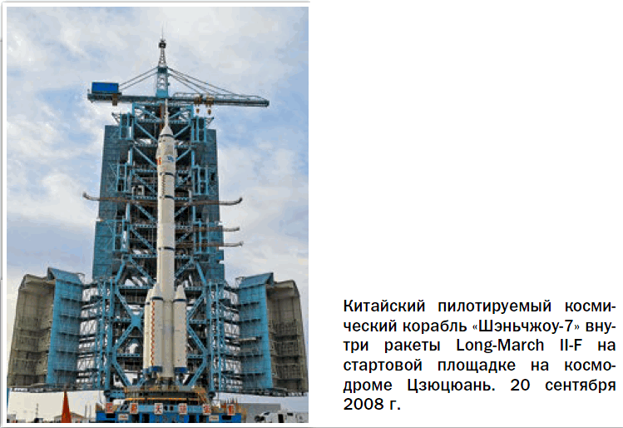

Ключевые слова параграфа: • «Большой скачок» • «Культурная революция»

**МИР**  
• 1958 г. – начало осуществления политики «большого скачка» в КНР  
• 1966 г. – начало «культурной революции» в КНР  
• 1978 г. – начало экономических реформ в КНР  
• 1979 г. – ликвидация режима Пол Пота в Камбодже  
• 1989 г. – события на площади Тяньаньмэнь в Пекине.

**РОССИЯ**  
• 1969 г. – советско-китайский конфликт на острове Даманский  
• 1989 г. – восстановление советско-китайских отношений  
• 2001 г. – российско-китайский договор о добрососедстве, дружбе и сотрудничестве  
• 2008 г. – завершена демаркация границы между Китаем и Россией.

**1) Строительство социализма в Китае.**

Сразу после прихода к власти Коммунистическая партия Китая (КПК) приступила к проведению индустриализации и социалистическим преобразованиям. В огромных масштабах стала поступать советская помощь: оборудование, сырьё, специалисты. Десятки тысяч китайцев получили образование в СССР. С помощью Советского Союза в Китае построено более 250 промышленных предприятий. СССР и КНР воспринимались как ближайшие союзники и более того – лучшие друзья. Получили распространение лозунги: «Русский с китайцем – братья навек» и «Учиться у Советского Союза».

Земли помещиков были переданы крестьянам. К 1956 г. коммунисты объединили земледельцев в кооперативы.

В **1956 г**. Мао Цзэдун решил форсированными темпами начать создание мощной промышленности, которая обеспечит население всем необходимым и превратит Китай в сверхдержаву. Эта политика получила название «большого скачка». Часть лидеров партии – Лю Шаоци и Дэн Сяопин – считали, что «большой скачок» приведёт к развалу экономики. Они ссылались на авторитет советских специалистов. На VIII съезде КПК (1956) удалось договориться, что строительство новой экономики будет осуществляться осторожно. Но Мао Цзэдун не собирался уступать.

* 1. Какие преобразования осуществила Компартия Китая в первые годы после прихода к власти?
* 2. Из-за чего в руководстве Коммунистической партии Китая возникли разногласия?

**2) Мао Цзэдун и маоизм.**

Мао Цзэдун (1893–1976) был учителем по образованию, увлекался учениями Сунь Ятсена, К. Маркса и анархиста П. Кропоткина. В 1943 г. он возглавил Политбюро ЦК КПК. После победы над Гоминьданом стал председателем КНР и компартии. Его называли Председатель Мао и Великий кормчий (т. е. «рулевой»).

Мао Цзэдун был убеждён, что новое справедливое общество можно построить, используя принципы военной коммуны, в которой царят дисциплина, общность имущества, справедливость и спартанская простота жизни. Это позволит Китаю стать лидером третьего мира, т. е. стран Азии, Африки и Латинской Америки. Эти идеи, или маоизм, были признаны руководящими идеями КПК. Однако на практике многие в партии относились к маоизму отрицательно.

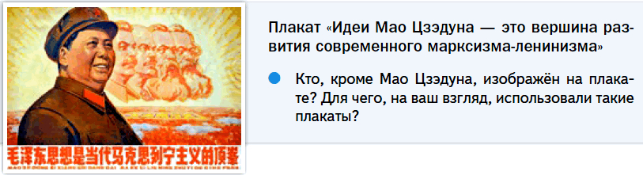

В 1957 г. Мао Цзэдун провозгласил лозунг «Пусть расцветают сто цветов» и объявил свободу слова. Интеллигенция стала высказывать различные взгляды, спорить с официальной идеологией. Но этот период продолжался недолго. Вскоре оппозиционные идеи были объявлены «ядовитыми сорняками». Политика, допускающая выражение инакомыслия, была свёрнута.

В **1958 г**. стала реализовываться политика «большого скачка». Большинство китайцев были объединены в огромные народные коммуны – по несколько тысяч человек в каждой. В коммуне всё было общим и всё – от одежды до пищи – распределялось поровну. Во время «большого скачка» промышленное оборудование эксплуатировалось с нарушением технических норм. В авариях обвиняли советских специалистов, пытавшихся отстаивать научно обоснованные нормы производства. Вскоре им пришлось покинуть Китай.

В 1959 г. «большой скачок» привёл к масштабному кризису экономики. Урожаи снизились, начался голод. Промышленное оборудование было испорчено, производство встало. Мао Цзэдун согласился прекратить политику «большого скачка». Председателем КНР был избран Лю Шаоци, Мао Цзэдун остался председателем КПК. Реальная власть перешла к Лю Шаоци и Дэн Сяопину. Мао Цзэдун был уже пожилым человеком, и умеренные реформаторы надеялись после его ухода начать экономические реформы.

* 1. Что такое маоизм?
* 2. Почему не удался «большой скачок»?
* Какие он имел последствия для политического развития Китая?

**3) «Культурная революция».**

Положение населения Китая продолжало оставаться тяжёлым. В то же время после свёртывания политики «большого скачка» несколько улучшилась жизнь бюрократии и интеллигенции. Это усилило социальное напряжение, чем и воспользовался Мао Цзэдун. Он решил опереться на миллионы молодых людей – студентов и школьников.

В мае **1966 г**. Мао Цзэдун возглавил Группу по делам **«культурной революции»**, основной задачей которой первоначально стало улучшение положения дел в области культуры. Вскоре стали появляться воззвания (дацзыбао), которые призывали молодёжь поддержать Мао Цзэдунав осуществлении «великой пролетарской культурной революции» и уничтожить «буржуазную культуру». Под ней понималось всё, что не соответствовало коммунистическим принципам. Стали создаваться отряды *хунвэйбинов* – «красных охранников» из студентов и рабочей молодёжи. В августе 1966 г. распространено дацзыбао «Огонь по штабам!», написанное самим Мао Цзэдуном. В нём содержался призыв громить партийные и государственные органы, в которых засели «люди, облечённые властью и идущие по капиталистическому пути». Только в Пекине толпами хунвэйбинов было убито около 2 тыс. человек. Чиновников и представителей интеллигенции по в всей стране избивали, унижали, водили по улицам городов с оскорбительными плакатами, зачастую убивали. Среди репрессированных оказались Лю Шаоци и Дэн Сяопин. Но Дэн Сяопину удалось выжить. Хунвэйбины громили музеи и древние храмы. Всё, что было связано с «непролетарской культурой», объявлялось вредным и уничтожалось.

«Революционные комитеты» хунвэйбинов фактически захватили власть. Они подчинялись Группе по делам «культурной революции». Но эскалация насилия усиливалась, и вскоре ситуация вышла из-под контроля Группы. Начались вооружённые столкновения хунвэйбинов друг с другом. Тогда Мао Цзэдун привлёк армию.

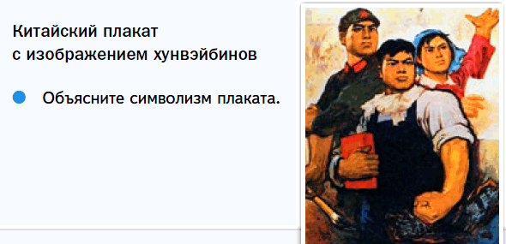

Власть перешла в руки генералов, а хунвэйбинов отправили в сельские коммуны «на перевоспитание». «Винтовка рождает власть», – говорил Великий кормчий. У власти остались наиболее преданные вождю выдвиженцы «культурной революции», военные и часть необходимых для управления чиновников. IX съезд КПК в 1969 г. одобрил итоги «культурной революции», которая создала основы «коммунизма». В стране установилась военно-бюрократическая диктатура во главе с Мао Цзэдуном.

* 1. Против кого была направлена «великая пролетарская культурная революция»?
* Какими методами она осуществлялась?
* 2. Кто такие хунвэйбины?

**4) Рыночные реформы в Китае.**

Осенью 1976 г. Мао Цзэдун умер. Вскоре его ближайшие соратники, сторонники политики «культурной революции», были арестованы. Их назвали «бандой четырёх» и отправили в тюрьму. Экономикой и армией Китая стал руководить Дэн Сяопин. В декабре **1978 г**. пленум ЦК КПК провозгласил политику «реформ и внешней открытости».

Дэн Сяопин, лидер реформаторской фракции в руководстве КПК, родился в 1904 г. Ветеран КПК, он участвовал в партизанском движении, один из командующих НОАК во время гражданской войны. В 1954 г. Дэн Сяопина избрали генеральным секретарём ЦК КПК. Вокруг него и председателя КНР Лю Шаоци объединились противники политики Мао Цзэдуна. В 1966 г. оппозиция была разгромлена, и Дэн Сяопина сослали в народную коммуну. В 1973 г. премьер-министр Чжоу Эньлай вернул его в Пекин и назначил своим заместителем. На официальном заседании Дэн Сяопина посадили рядом с одним из могущественных выдвиженцев «культурной революции». Он поставил свой стул спинкой к влиятельному хунвэйбину и так и просидел весь вечер, разговаривая с другим соседом.

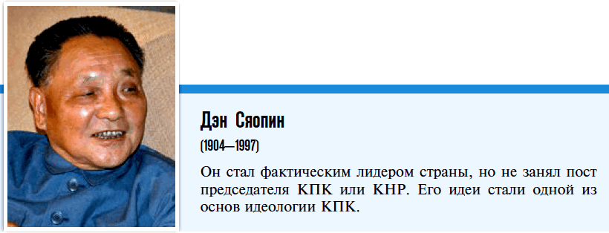

После смерти Мао начались волнения, вызванные голодом и страхом людей перед будущим. Дэн Сяопин начал проводить реформы. На важнейшие должности Дэн Сяопин рекомендовал молодых реформаторов, а сам возглавил Военный совет КПК, что позволило ему контролировать реальную силу – армию.

В 1978 г. народные коммуны были распущены, земля передана в семейное владение крестьян. Вскоре урожаи выросли в несколько раз. Промышленные предприятия стали более самостоятельными. Поощрялось мелкое предпринимательство. Дэн Сяопин считал, что необходимо применять любые эффективные методы подъёма экономики независимо от того, социалистические они или капиталистические. В то же время государственное планирование и помощь убыточным предприятиям сохранялись.

Вырос объём внешней торговли КНР. Было создано несколько свободных экономических зон, где иностранному капиталу предоставлялись льготы. В этих районах западные компании строили новые предприятия. Однако в другие районы страны иностранный капитал проникнуть не мог.

Дэн Сяопин провозгласил курс «четырёх модернизаций», т. е. преобразований, в основных сферах экономической и общественной жизни. Темпы промышленного роста составляли около 10 % в год. Благосостояние китайцев в 1980-х гг. выросло вдвое, но уровень жизни оставался невысоким. В то время как в прибрежных районах Китая шло быстрое экономическое развитие, в центральных многие предприятия по-прежнему были убыточными. Быстрый прирост населения приводил к «проеданию» национального дохода. Китайские власти начали проводить политику ограничения рождаемости (одна семья – один ребёнок).

После распада СССР рыночные реформы прошли и в некоторых других странах Азии, где у власти стояли коммунисты: во Вьетнаме, Лаосе и Монголии.

* 1. Какие реформы были проведены в Китае после 1978 г.?
* 2. В чём заключалась эффективность этих реформ?

**5) Китай в конце 1980-х гг.**

Несмотря на успехи реформ, их результаты были противоречивы. Многие люди по-прежнему жили в бедности, усилилось социальное расслоение, процветала коррупция, быстро росли цены.

Часть интеллигенции и партийных кадров стала выступать за демократизацию страны по западному образцу. Усилилась критика маоизма. В конце 1986 г. по Китаю прокатилась волна студенческих демонстраций под лозунгом «Без демократии нет реформ».

Происходили столкновения студентов с полицией. Демократической интеллигенции покровительствовал генеральный секретарь ЦК КПК Ху Яобан. В январе 1987 г. он был отправлен в отставку, партию возглавил другой выдвиженец Дэн Сяопина – Чжао Цзыян.

В апреле 1989 г. опальный Ху Яобан умер. Демонстрации в память о нём переросли в массовые манифестации студентов и интеллигенции. В мае **1989 г**. на центральной площади Пекина Тяньаньмэнь студенты построили целый палаточный город. К ним стали присоединяться рабочие в Шанхае и других городах. Движение, которое грозило перерасти в государственный переворот, негласно поддерживал Чжао Цзыян.

В ночь с 3 на 4 июня 1989 г. войска очистили площадь от студентов, которые оказали сопротивление. Это привело к многочисленным жертвам со стороны протестующих. Чжао Цзыян был обвинён в потворстве бунтовщикам и заменён Цзян Цзэминем.

Благодаря политической стабильности и трудовой дисциплине, а также удачной внешнеполитической ситуации в конце XX в. Китай преодолел кризис и достиг высоких темпов роста экономики.

Сегодня в КНР взвешенно относятся к оценкам деятельности различных политических деятелей прошлого, заботясь как об исторической справедливости, так и о сохранении стабильности в обществе. Это относится и к оценкам Мао Цзэдуна, который по-прежнему воспринимается как выдающийся лидер коммунистического Китая. Руководство КНР придерживается формулы результатов его правления: 70 % заслуг, 30 % ошибок.

* 1. Чем был вызван политический кризис в КНР в конце 1980-х гг.?
* 2. Как власть справилась с кризисом?

**6) Северная Корея.**

С момента возникновения в 1948 г. Корейской Народно-Демократической Республики (КНДР) власть в ней находилась в руках Трудовой партии Кореи во главе с Ким Ир Сеном. Он был провозглашён вождём корейского народа.

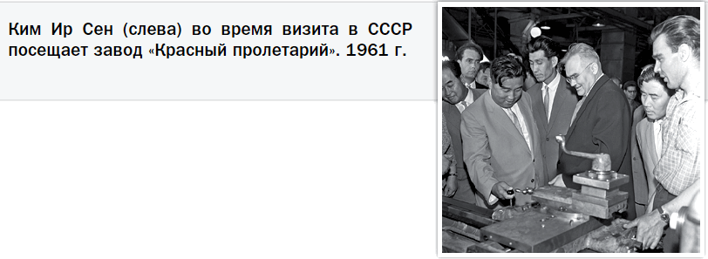

Ким Ир Сен родился в 1912 г. Детство провёл в Китае, где получил образование. Вступив в китайский партизанский отряд, быстро выдвинулся в лидеры и стал командиром. Партизаны были разбиты, и Ким Ир Сен с остатками своего отряда прорвался к границе СССР. В Советском Союзе он был принят на службу в Красную Армию, получил звание капитана. После освобождения Северной Кореи в 1945 г. советскими войсками Ким Ир Сен стал генеральным секретарём ЦК Трудовой партии Кореи (ТПК).

В Корею было направлено большое количество советских и китайских специалистов (корейцев по национальности), которые стали гражданами КНДР и помогли построить промышленность и создать армию. Во время Корейской войны Ким Ир Сен значительно укрепил свою власть. В конце 1950-х гг. он выслал из страны большинство корейцев советского и китайского происхождения.

В КНДР создана мощная армия. Страна сократила контакты с СССР и перешла к политике опоры на собственные силы.

Уровень жизни в КНДР оставался низким, хотя официальная пропаганда утверждала, что северокорейцы живут лучше всех в мире. Жизнь простых людей находилась под постоянным контролем партийной организации и службы безопасности. Для того чтобы выехать с места жительства, необходимо было получить специальное разрешение. Каждому жителю Северной Кореи продукты питания выделялись по строгой норме.

По всей стране были поставлены памятники Ким Ир Сену. Он регулярно ездил по Корее, лично указывая, как нужно работать крестьянам, дояркам и даже акушерам. Это называлось руководством на местах.

Наследником вождя стал его сын Ким Чен Ир. Он вступил в должность председателя партии через три года после смерти отца, в 1994 г.

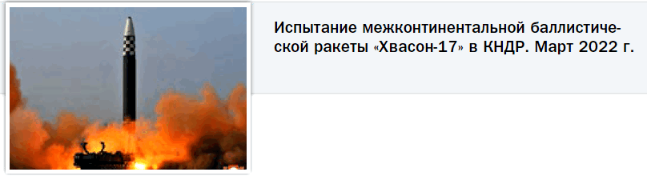

С 2000 г. предпринимались попытки сближения Севера и Юга Кореи. Но они не привели к значимым результатам. Опасаясь агрессивной политики США, Северная Корея создала и провела испытания баллистических ракет. В 2005 г. объявлено о создании в КНДР атомного оружия. Когда в 2011 г. Ким Чен Ир умер, власть унаследовал его сын Ким Чен Ын, продолживший в целом политику своих предшественников.

* В чём состоят особенности политического устройства КНДР?

**7) Полпотовский режим в Кампучии.**

В 1975 г. коммунистическая партизанская армия «красных кхмеров» заняла столицу Камбоджи Пномпень. Страна была переименована в Кампучию.

Население крупных городов новые власти стали поголовно переселять в сельскую местность. Жители страны, кроме высшего руководства, должны были жить в народных коммунах, которые были близки к концентрационным лагерям. Более половины переселённых горожан умерли от голода и болезней в джунглях и на полях, где они должны были выращивать рис, осушать болота и рыть каналы. Погибли миллионы сельских жителей.

Чудовищный план создания в Кампучии «нового общества» был разработан Пол Потом – руководителем «красных кхмеров». Сразу после прихода к власти компартия утратила своё влияние. На первый план вышла тайная организация партизан «Ангка» во главе с Пол Потом, который был назначен премьер-министром. Часть коммунистов призвала Пол Пота прекратить террор. Но тогда он начал уничтожать своих бывших товарищей по партизанскому движению.

Пол Пот опирался на поддержку Китая. В 1977 г. полпотовцы стали нападать на пограничные районы Вьетнама. В январе **1979 г**. вьетнамская армия при поддержке бежавших во Вьетнам камбоджийцев нанесла удар по полпотовцам. Пол Пот бежал на восток страны. Вьетнамцы поддержали приход к власти коммуниста Хун Сена. Китай попытался заступиться за Пол Пота и в марте 1979 г. вторгся во Вьетнам, но потерпел поражение. После разгрома Пол Пот скрывался в джунглях.

В 1993 г. в результате выборов к власти в Камбодже вернулся король Нородом Сианук, который правил в 1960-е гг. Была объявлена амнистия, ей воспользовались тысячи полпотовцев. В 1998 г., находясь под арестом, Пол Пот умер.

* 1. Почему действия «красных кхмеров» в Кампучии ныне признаются одним из самых чудовищных преступлений в истории ХХ в.?
* 2. Какие события привели к падению полпотовского режима?

**ПОДВЕДЁМ ИТОГИ  
После победы китайских коммунистов над сторонниками Чан Кайши и провозглашения Китайской Народной Республики в 1949 г. в стране началось строительство социализма. Первоначально КНР тесно сотрудничала с СССР. Однако после начала в СССР антисталинской кампании отношения между двумя странами резко похолодели. Мао Цзэдун стал претендовать на руководящую роль в мировом коммунистическом движении и взял курс на резкое ускорение развития Китая. Однако политика «большого скачка» потерпела крах. Позже, развернув «культурную революцию», Мао сумел значительно укрепить свою власть. После его смерти во главе КНР оказался Дэн Сяопин, по инициативе которого в стране развернулись масштабные экономические реформы.**

**Вопросы и задания на стр. 340**

1. Как обстоятельства прихода КПК к власти могли повлиять на её внутреннюю политику?
2. В 1982 г. Дэн Сяопин говорил: «По сравнению со временем VIII съезда КПК намного глубже познала законы социалистического строительства у нас в стране, значительно обогатила свой опыт и стала гораздо более осознанно и твёрдо проводить в жизнь правильные установки». Что имел в виду Дэн Сяопин? Почему он упомянул именно VIII съезд КПК?
3. Охарактеризуйте роль рыночных преобразований и их влияние на дальнейшее развитие Китая?
4. Почему, несмотря на тяжёлые условия жизни, в Северной Корее не происходило массовых выступлений?
5. Назовите общие черты политики Мао Цзэдуна, Ким Ир Сена и Пол Пота.

**Работаем с ХРОНОЛОГИЕЙ**Расположите в хронологической последовательности исторические события: начало реформ в КНР, начало «культурной революции» в КНР, ликвидация режима Пол Пота в Камбодже, создание атомного оружия в КНДР, бои на острове Даманском, начало политики «большого скачка» в КНР.

**Работаем с ПОНЯТИЯМИ**Из курса истории России ХХ в. вспомните значение понятия «культурная революция». Почему, на ваш взгляд, Мао Цзэдун использовал это понятие?

***Сформулируйте ответ на главный вопрос параграфа, указав 2–3 реформы и 2–3 их последствия.***

**Страны Восточной Азии  
во второй половине XX – начале XXI в.**

? Чем обусловлены экономические успехи Японии, Южной Кореи, Китая во второй половине XX – начале XXI в.?

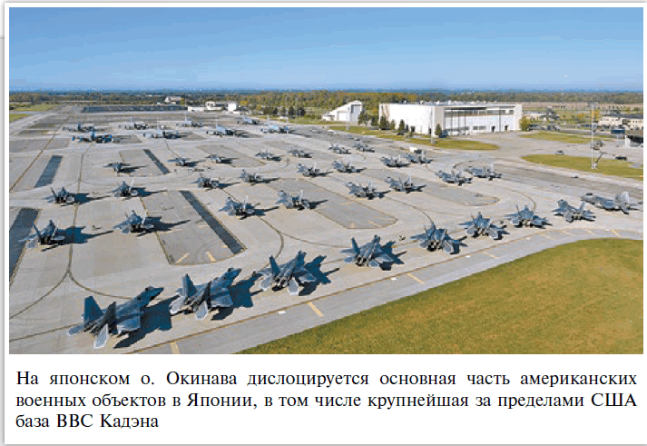

**МИР**  
• 1951 г. – Сан-Францисский мирный договор с Японией  
• 1988 г. – начало гражданского правления в Республике Корея  
• 1997 г. – возвращение Гонконга в состав КНР  
• 2001 г. – создана Шанхайская организация сотрудничества (ШОС)  
• 2011 г. – авария на АЭС «Фукусима-1» в Японии  
• 2013 г. – председателем КНР стал Си Цзиньпин

**РОССИЯ**  
• 1955 г. – закрыта база ВМФ СССР в Порт-Артуре (КНР)  
• 1956 г. – восстановление дипотношений между СССР и Японией  
• 1979 г. – открыта база ВМФ СССР во Вьетнаме в г. Камрань  
• 1990 г. – установление дипотношений между СССР и Республикой Корея

**1) Япония после Второй мировой войны.**

Поражение в войне создало условия для быстрых преобразований. Консервативная военная бюрократия была повержена. Вся власть в стране сосредоточилась в руках американского генерала Д. Макартура. Американские оккупационные власти, опасаясь, что население Японии будет поддерживать коммунистов, занялись скорейшим проведением реформ. Уже в 1946 г. под наблюдением США была принята конституция страны, по которой императорская власть становилась чисто формальной, реальное управление государством переходило к правительству, ответственному перед парламентом. Были провозглашены основные гражданские свободы. Новая конституция запрещала Японии иметь армию и флот, вести войну за пределами своей территории. С самого начала холодной войны США, сохраняя на территории Японии свои войска, практически превратили её в «непотопляемый авианосец», нацеленный против СССР. Правительство в Токио стало марионеткой Вашингтона.

В 1948 г. началась аграрная реформа. Размер земельных владений был ограничен 3 гектарами. Излишки земли были перераспределены между крестьянами. В результате в Японии стали преобладать фермерские хозяйства.

В конце 1940-х гг. возобновили деятельность распущенные после войны промышленные корпорации. Наладилась работа предприятий. Правительство проводило политику жёсткой экономии, что позволило снизить темпы инфляции и обеспечить устойчивый рост производства. Этому способствовало трудолюбие японцев, их стремление выбиться из нищеты, хорошие организаторские способности управленцев, традиционная дисциплина, помощь США и низкие затраты на оборону.

Постепенно стабилизировалась и политическая система. После бурных послевоенных лет, сопровождавшихся столкновениями рабочих и полиции, частой сменой правящих партий, террористическими актами и жестокими репрессиями против коммунистов, обстановка постепенно разрядилась. В 1955 г. власть перешла к ***Либерально-демократической партии (ЛДП)***, в рамках которой объединились крупнейшие либеральные и консервативные партии.

* 1. Какие изменения произошли в политической системе Японии после поражения во Второй мировой войне?
* 2. Какие преобразования заложили фундамент для начала устойчивого экономического роста?

**2) Восстановление суверенитета Японии и проблема Курильских островов.**

В **1951 г.** в Сан-Франциско открылась мирная конференция, которая должна была закрепить итоги войны на Тихом океане и выработать условия мира Японии со всеми странами, воевавшими против неё во Второй мировой войне. Но к этому моменту уже в полном разгаре была холодная война. В Вашингтоне не желали, чтобы СССР мог влиять на ситуацию в Японии. Организаторы конференции – США – не пригласили на неё представителей Китая и других восточноазиатских стран. Вопрос об участии в подписании мирного договора делегации КНР имел принципиальное значение, поскольку именно Китай был главной жертвой японской агрессии. В знак протеста СССР, Монголия и Индия отказались от участия в конференции.

В результате Япония подписала мир только со странами Запада и их союзниками по холодной войне. Текст договора, составленный американцами, был написан так, чтобы вопрос о Курильских островах оставался «подвешенным». Япония отказывалась от Южного Сахалина и Курильских островов, но без указания в пользу какой страны. Между тем Курилы уже официально были включены в состав СССР в соответствии с Ялтинским соглашением лидеров антигитлеровской коалиции 1945 г. США намеренно создали ситуацию, чтобы у Японии появился повод на территориальные претензии к СССР. Это, по их мнению, должно было ещё тесней «привязать» Токио к Вашингтону.

Суверенитет Японии по Сан-Францисскому договору восстанавливался, но конституционные ограничения вооружённых сил сохранялись. Японию должны были защищать американские войска, которые оставались в стране по договору о безопасности. В Японии размещались американские военные базы. Для строительства крупнейшей из них американским военным властям был передан о. Окинава. В 1960–1970-х гг. в стране усилилась борьба против пребывания на её территории американских войск. Миллионы людей участвовали в митингах и забастовках против фактической оккупации Соединёнными Штатами. В 1972 г. США вернули Японии Окинаву, однако сохранили там свою базу.

Отношения Японии с СССР и рядом стран Азии остались неурегулированными. Процесс подписания мирных договоров затянулся на десятилетия. Это было связано, в частности, и с расколом Кореи и Вьетнама: было неясно, с каким из режимов подписывать мир. В Токио отказывались идти и на подписание мирного договора с СССР. Японцы, действовавшие под контролем США, признавали возвращение СССР Южного Сахалина и большей части Курильских островов. Однако считали, что Южные Курилы – Итуруп, Хабомаи, Кунашир и Шикотан – это их «северные территории». В **1956 г**. СССР и Япония восстановили дипломатические отношения, наметился прогресс во взаимном сотрудничестве. Однако военно-политическое давление США заставило Японию сохранить жёсткую позицию по бесперспективному для неё территориальному вопросу. Несмотря на отсутствие советско-японского мирного договора, торгово-экономическое и культурное сотрудничество двух стран до 2022 г. развивалось весьма успешно.

* 1. Что предусматривал договор о безопасности между США и Японией?  
  Почему заключение этого договора вызвало резко враждебную реакцию со стороны СССР?
* 2. Почему не был заключён мирный договор между СССР и Японией?

**3) Японское «экономическое чудо».**

В 1960-х гг. темпы роста японской экономики были чрезвычайно высокими. Прирост промышленного производства составлял 11 % в год, что более чем вдвое превышало темпы роста даже германской экономики. Если в 1950 г. доля промышленного производства Японии в капиталистическом мире составляла менее 2 %, то в 1970 г. она превысила 10 %. Из отсталой разрушенной страны Япония превратилась в одно из наиболее промышленно развитых государств мира. Японцы вырвались вперёд в производстве самой современной продукции, включая автомобили, телевизоры, компьютеры.

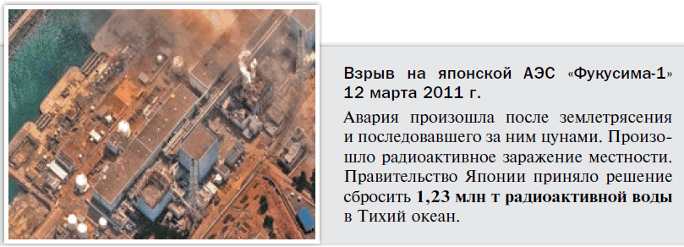

Ставка была сделана на высокие технологии и образование. Японцы по всему миру скупали передовые технологические разработки и быстро внедряли их в собственную промышленность. Одновременно велась подготовка квалифицированных специалистов, которые могли успешно работать с этими технологиями. Автоматизировалось производство, использовались роботы и компьютеры. Это позволило значительно сократить применение физического труда.

* 1. Почему стало возможно японское «экономическое чудо»?
* 2. Какие последствия для Японии и всего мира имели её успехи в экономическом развитии?

**4) Кризис японского общества.**

Быстрое развитие японской экономики впервые затормозилось в середине 1970-х гг. в связи с мировым экономическим и энергетическим кризисом. Не располагая собственными запасами энергоносителей, Япония пострадала больше других. Кризис вскрыл и другие проблемы: коррупцию чиновников, невнимание государства и корпораций к вопросам охраны здоровья людей.

Однако благодаря технологической мощи Япония смогла преодолеть последствия кризиса. Крупные средства были вложены в энергосберегающие технологии, а также в охрану окружающей среды. Избавившись от части замешанных в коррупции лидеров, ЛДП сохранила свою власть. Японская экономика продолжила развиваться.

В 1992 г. начался новый кризис. Курс акций многих японских компаний стал падать, разорились некоторые банки, усилилась политическая нестабильность. Главная причина заключалась в том, что экономика Японии, прекрасно приспособленная к стадии индустриального общества, болезненно переживала переход к постиндустриальным реалиям.

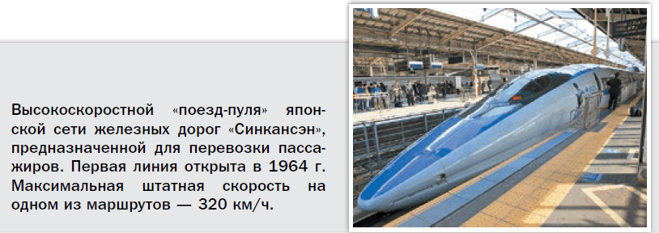

Рост благосостояния японцев, их высокая заработная плата повысили себестоимость продукции. Как следствие она стала менее конкурентоспособной. Однако Япония и сегодня остаётся одной из наиболее развитых стран мира с высоким уровнем жизни населения. Правда, теперь её экономическая роль в Восточной Азии находится в тени Китая.

* 1. Как Япония смогла преодолеть энергетический кризис середины 1970-х гг.?
* 2. Каковы слабые стороны японской экономической модели и как они сказались на развитии страны в конце ХХ – начале XXI в.?

**5) Развитие Южной Кореи.**

После окончания Корейской войны Южная Корея (Республика Корея) была одной из самых отсталых стран мира. В 1960 г. народное восстание свергло диктатуру Ли Сын Мана, но уже в 1961 г. произошёл военный переворот, и власть перешла к военному диктатору *Пак Чжон Хи*. Первоначально военные заявляли о стремлении предотвратить захват юга страны коммунистами. Но через 10 лет после прихода к власти они осознали, что коммунизму можно противостоять, только ликвидировав нищету населения.

Был использован мировой опыт: созданы сильные корпорации, ориентированные на производство конкурентоспособной экспортной продукции. Многое делалось для повышения уровня образования. Корейские корпорации сначала выполняли заказы транснациональных компаний, которые использовали корейцев в качестве дешёвой рабочей силы. Но затем корейские компании («Дэу», «Самсунг» и др.) стали производить собственную продукцию, экспортировать её в страны третьего мира, а позднее и в страны Запада. Модернизация болезненно сказывалась на социальном положении трудящихся. В 1980 г. произошло крупное восстание в г. Кванджу, которое было жестоко подавлено.

Южнокорейское общество нуждалось в политической демократии, чтобы защитить свои права и гарантировать их от произвола военных. Против демократизации выступали крупные корпорации, тесно вовлечённые в коррупционные схемы. Только в **1988 г**. массовые выступления общественности заставили военных перейти к гражданскому правлению.

Первым гражданским президентом после долгого перерыва стал *Ким Ён Сам*. Бывшее руководство страны было осуждено за коррупцию и злоупотребления. Однако коррумпированность власти и сегодня остаётся серьёзной проблемой. Один экс-президент, обвинённый в коррупции, покончил с собой, другой – оказался за решёткой.

Мировой кризис 2008 г. больно ударил и по южнокорейской промышленности. Государственно-корпоративная экономика, основанная на авторитарных принципах управления, дала сбой. И тем не менее Республика Корея остаётся в ряду наиболее развитых стран мира.

* 1. Как Южной Корее удалось преодолеть социально-экономическую отсталость?
* 2. Кто выступал за и против демократизации южнокорейского общества?  
  Каков был итог этой борьбы?

Американские войска после окончания Корейской войны из Южной Кореи выведены не были. Страна покрыта сетью военных баз США, самая крупная из которых – база Хамфрис в Пхенчхане. Расходы по их содержанию несут в основном корейские власти.

**6) «Тихоокеанские драконы».**

Южная Корея стала одним из *«тихоокеанских драконов» («тигров»)* – новых индустриальных стран Азии, вырвавшихся вперёд в развитии. К их числу относят также Тайвань, Сингапур и Гонконг. Они сумели модернизировать общество, используя как достижения развитых стран, так и национальные традиции. У Запада «драконы» взяли рыночную экономику, основанную на частной собственности и капитале. При этом они широко использовали методы государственного регулирования и передовые технологии.

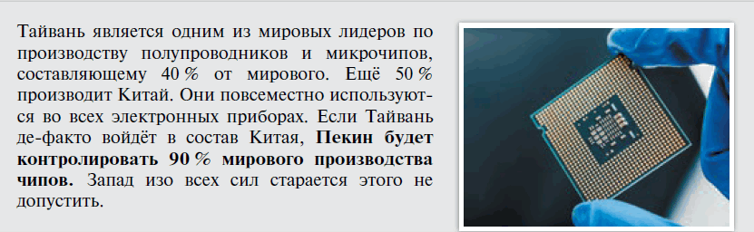

Промышленному подъёму помогли конфуцианские традиции уважения к знаниям и дисциплина. Большую роль сыграли и такие факторы, как близость рынков Юго-Восточной Азии, а после начала реформ в КНР – и Китая. «Драконы» успешно нашли своё место в международном разделении труда. Гонконг стал одним из важнейших финансовых центров мира. Сингапур, где долгое время у власти находился правый социалист Ли Куан Ю, сохранил положение важнейшего морского транспортного узла. Ли Куан Ю решительно боролся с коррупцией, не останавливаясь даже перед арестами друзей, если они были замешаны в коррупции.

Исторически экономика Тайваня была аграрной. Правительство Гоминьдана под руководством сына Чан Кайши использовало опыт Японии для переустройства экономики, привлечения инвестиций и сумело добиться быстрого роста промышленности. В 1980-х гг. Тайвань, который с точки зрения международного права остаётся частью Китая, провёл демократизацию политической системы. Пекин последовательно добивается мирного воссоединения острова с КНР. В этом ему противодействуют США и страны НАТО. КНР и большинство стран мира поддерживают принцип «одного Китая», считая Тайвань частью КНР.

Гонконг до **1997 г**. был британской колонией. По соглашению с Великобританией после возвращения в состав КНР Китай согласился сохранить на территории полуострова капиталистическую структуру экономики. Ему присвоен статус специального административного района Китая. Тем не менее, не без участия внешних сил, начался отток средств из банков Гонконга. Из-за рубежа инспирируются волнения и беспорядки среди населения. Однако, несмотря на это Гонконг остается одним из ведущих финансовых центров мира. В целом «драконы» являются важным фактором мировой экономики и примером успешного развития азиатских народов.

* Что способствовало и что мешало быстрому экономическому развитию «тихоокеанских драконов»?

**7) Успехи Китая.**

В начале XXI в. КНР стала превращаться в одно из сильнейших государств планеты. К 2014 г. страна вышла на 1-е место в мире по объёму промышленного производства. Несмотря на мировой экономический кризис 2008 г., Китай сохранил высокие темпы роста экономики – свыше 6 %. По валовому внутреннему продукту (ВВП) Китай в настоящий момент оспаривает 1-е место с США. Благосостояние китайцев продолжает расти. В то же время сохраняются высокие темпы роста цен, коррупция в среде чиновников, с которой идёт жестокая борьба – вплоть до смертной казни.

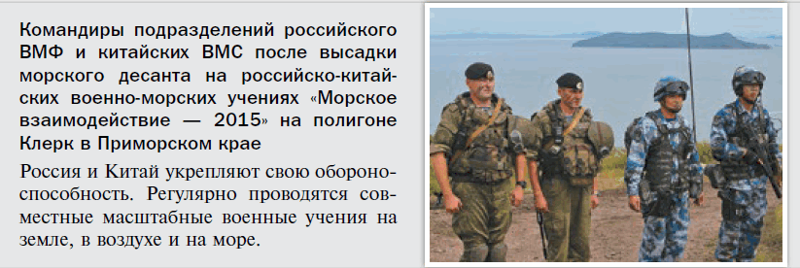

Китай активно инвестирует капиталы за рубежом. Его доля в мировом вывозе капитала превысила 6 %.

Высокие доходы чиновников и предпринимателей сочетаются с нелёгким положением значительной части работников. Сохраняется большой разрыв в доходах между крестьянами и горожанами, особенно живущими в восточной части страны, глубже вовлечённой в мировые экономические отношения.

Китай успешно освоил производство компьютерных технологий, внедряет робототехнику и беспилотные летательные аппараты в экономику, активно развивает медицину и образование. Наукоёмкая продукция занимает одно из ведущих мест в китайском экспорте. Постоянно усовершенствуются вооружённые силы КНР.

В 2001 г. КНР вступила во Всемирную торговую организацию. Китай является активным членом Шанхайской организации сотрудничества (ШОС) и БРИКС, в которых участвует и Россия. Отношения КНР и России в значительной степени оказывают влияние на процессы, происходящие в мире. При этом страна нуждается в притоке ресурсов. Например, российско-китайский газопровод «Сила Сибири» облегчает поставки российского газа в Китай и на международные рынки. Успешно развивается космическая программа Китая: первый пилотируемый полёт китайский космонавт (тайконавт) Ян Ливэй совершил в 2003 г., в 2011 г. на орбиту была выведена одномодульная орбитальная станция, в 2018 г. Китай стал мировым лидером по числу космических запусков, в 2022 г. началось строительство на орбите многомодульной станции.

Китай ведёт переговоры с Тайванем о нормализации отношений. Между ними налажено транспортное сообщение. Представители Гоминьдана имеют возможность посещать Китай с визитами и даже выступать по телевидению. В то же время ситуация вокруг Тайваня обостряется в связи с провокационными действиями США, стремящимися усилить на острове своё военное присутствие и использовать его против КНР. Это грозит военным конфликтом, в который могут быть втянуты многие страны.

После смерти Дэн Сяопина в руководстве КПК сложилась система передачи власти от одного поколения руководителей к другому без политических потрясений, которая действует уже более четверти века. В 2013 г. председателем КНР стал ***Си Цзиньпин***. Прошедший в 2017 г. XIX съезд Коммунистической партии Китая поставил задачу полностью преодолеть бедность к 2020 г. В 2021 г. Си Цзиньпин заявил о полной победе над абсолютной бедностью. За 40 лет удалось вывести из нищеты 770 млн человек.

Целью китайского руководства является превращение страны в «сильное, демократическое, цивилизованное, гармонизированное и современное социалистическое государство».

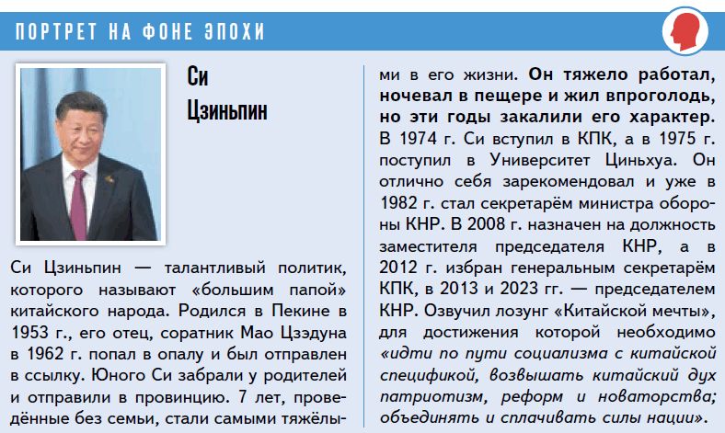

В настоящее время ведущим социально-политическим курсом (и одновременно лозунгом) в Китае является – «китайская мечта». Впервые термин был озвучен председателем КНР Си Цзиньпином в 2012 г. По его мнению, идею «китайской мечты» способны реализовать 3 главных условия: 1) идти по пути социализма с китайской спецификой; 2) возвышать китайский дух (патриотизм) и дух эпохи (реформы и новаторство); 3) объединять и сплачивать силы нации.

В китайских СМИ также отмечалось, что «китайская мечта» должна привести КНР к построению «среднезажиточного общества», для государства и нации она является достижением национального процветания.

Наши страны динамично развивают дружественные и взаимовыгодные отношения. В 2023 г. Си Цзиньпин свой 1-й официальный визит в качестве главы государства после своего переизбрания совершил именно в Россию.

* 1. Назовите важнейшие достижения Китая в начале XXI в.
* 2. Какие проблемы стоят перед современным Китаем?

**ПОДВЕДЁМ ИТОГИ  
В 1960-е гг. Япония демонстрировала самые высокие темпы экономического развития. С 1970-х гг. лидерами развития стали «тихоокеанские драконы» – Южная Корея, Тайвань, Сингапур, Гонконг. С начала XXI в. огромных успехов достиг Китай, выйдя на 1-е место в мире по объёму промышленного производства.**

**Вопросы и задания на стр. 351**

1. Сравните принципы экономического возрождения Японии и Германии. Что общего и каковы различия в развитии этих двух стран?
2. Что общего между экономической политикой Японии и Южной Кореи? С какими проблемами в экономическом развитии они столкнулись в конце XX в.?
3. Какие преимущества давало государственное регулирование экономики, а какие – приватизация и вовлечение азиатских государств в мировой рынок?

***? Сформулируйте ответ на главный вопрос параграфа, указав 2–3 причины.***

**Страны Южной и Юго-Восточной Азии во второй половине XX – начале XXI в.**

? Какое значение имело обретение независимости странами Южной Азии?

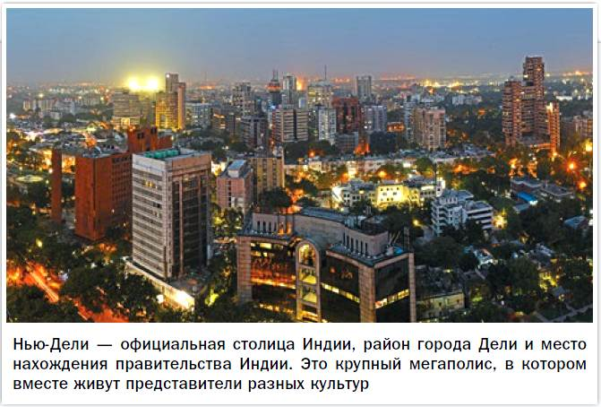

**МИР:**  
• 1946 г. – Филиппины получили независимость от США  
• 1947 г. – создание Индийского Союза  
• 1966 г. – правительство Индии возглавила И. Ганди  
• 1967 г. – создание Ассоциации стран Юго-Восточной Азии (АСЕАН)  
• 2014 г. – правительство Индии возглавил Н. Моди  
• 2016 г. – правительство Мьянмы возглавила Аун Сан Су

**РОССИЯ:**  
• 1947 г. – установление дипотношений между СССР и Республикой Индия  
• 1948 г. – установление дипотношений между СССР и Пакистаном  
• 1955 г. – первые визиты Дж. Неру в СССР и Н. Хрущёва в Индию  
• 1965 г. – посредничество СССР с целью прекращения войны между Индией и Пакистаном  
• 2021 г. – официальный визит Президента России В. Путина в Индию

**1) Обретение независимости странами Южной Азии.**

Рост национального самосознания народов Индостана, изменения в странах Запада после Второй мировой войны – всё это делало сохранение колониального режима в Южной Азии немыслимым. Сразу же после окончания войны по всей Индии начались забастовки с требованием независимости. Работая в региональных администрациях, индийцы доказали, что умеют управлять своим государством. Британское правительство К. Эттли вступило в переговоры с представителями массовых индийских организаций, но только о «расширении самоуправления». Британия стремилась превратить Индию в ***доминион*** – зависимое от британской монархии государство.

В феврале 1946 г. вспыхнуло вооружённое восстание в Бомбее (Мумбаи), которое было поддержано на флоте. Партия Индийский национальный конгресс (ИНК) победила на выборах в парламент страны. Затем ИНК и Мусульманская лига поставили вопрос о предоставлении стране независимости. В августе **1947 г.** было провозглашено создание государства Индийский Союз. Премьер-министром Индии стал лидер ИНК *Дж. Неру*. Британские войска покинули страну.  
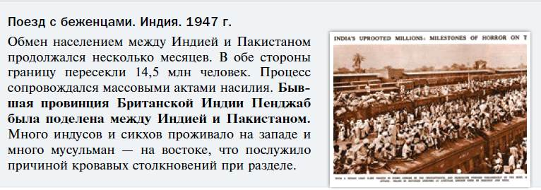

Мусульмане требовали создания собственного государства. Исходя из принципа «разделяй и властвуй», англичане поддерживали это требование. Тогда экстремистские лидеры обеих общин стали изгонять иноверцев со «своих» территорий. Начались погромы, которые после ухода английских войск переросли в войну между Индией и созданным в это же время мусульманским государством Пакистан. В массовых столкновениях погибло около 700 тыс. человек.  
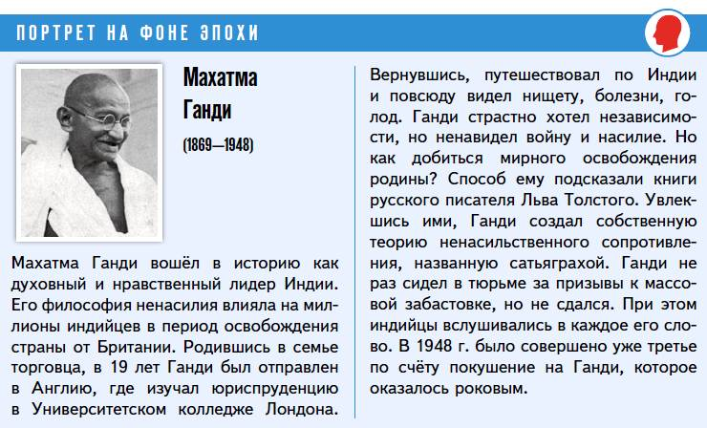

В январе 1948 г. М. Ганди объявил голодовку с требованием прекратить столкновения. Авторитет Ганди был так велик, что лидеры индусов и мусульман в его присутствии поклялись восстановить спокойствие. Столкновения прекратились. Через 2 недели Ганди был застрелен террористом из экстремистской индуистской организации. Перемирие удалось заключить в 1949 г. благодаря посредничеству Совета Безопасности ООН. СССР в ходе переговоров дипломатически поддерживал Индию и отстаивал право населения спорной территории (Кашмир) на самоопределение. В результате конфликт был «заморожен»: Пакистану удалось не допустить проведения плебисцита и удержать около 40 % спорной территории.

* 1. Почему Британская Индия была разделена на Индийский Союз и Пакистан?
* 2. Какие последствия имело разделение прежде единой страны на два государства?

**2) Преобразования в независимой Индии.**

В 1950 г. с принятием новой конституции Индийский Союз преобразован в Республику Индия. В конце 1940-х – начале 1950-х гг. премьер-министр Дж. Неру провёл аграрную реформу. Земли, которые крестьяне арендовали у помещиков, переданы в народную собственность. Помещики сохранили только небольшую часть своих прежних владений и превратились в крупных фермеров. Однако если крестьяне не могли доказать, что они давно арендуют землю, то они не могли её получить. Массы лишившихся земли крестьян вынуждены были переселяться в города, увеличивая огромную армию безработных.  
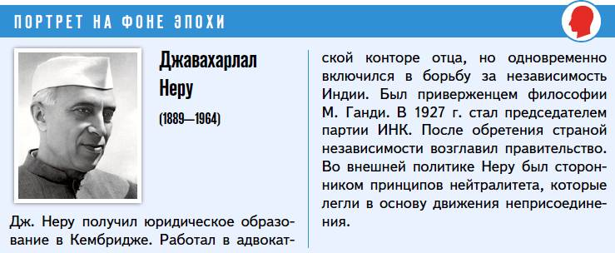

Премьер-министр Неру взял курс на индустриализацию страны. Он стремился получать техническую помощь и от СССР, и от США. В результате в Индии были построены десятки государственных предприятий.

Неру провозгласил курс на построение в Индии «общества социалистического образца», которое проводилось в условиях многопартийности. Всеобщие выборы принесли победу ИНК. Неру выступал за постепенные преобразования, против любых крайностей, на которые были готовы как религиозные экстремисты, так и левые или правые партии. Сохранялись капиталистические отношения, которые регулировались государством. Большие государственные средства были направлены на совершенствование системы здравоохранения и просвещения.

Руководитель Индии стал одним из лидеров третьего мира и ***движения неприсоединения*** – объединения стран, не входивших во противоборствующие военные блоки. За годы своего правления Дж. Неру заложил основы индийской независимой государственности.

* 1. Какую внутреннюю и внешнюю политику проводил Дж. Неру?
* 2. Какие результаты имела аграрная реформа и политика индустриализации Индии?

**3) Индия и Пакистан на рубеже столетий.**

Если Дж. Неру выступал за светское (нерелигиозное) государство, то основатель Пакистана ***А. Джинна*** считал, что его государство должно быть основано на принципах ислама. Пакистан состоял из двух частей – западной (ныне Пакистан) и восточной (ныне Бангладеш). Индия и Пакистан имели территориальные претензии друг к другу. В 1965 г. на границе двух государств начались военные столкновения, которые удалось снова прекратить при посредничестве СССР.

В **1966 г.** правительство Индии возглавила дочь Дж. Неру ***Индира Ганди***. Она решила ускорить модернизацию страны, опираясь на советскую помощь. Новый курс вызвал в 1969 г. раскол в рядах ИНК. Но Ганди сохранила большинство в парламенте, так как её реформы поддержала фракция коммунистов. В 1969–1972 гг. Ганди национализировала важнейшие отрасли экономики, ускорила промышленное строительство. Это позволило усилить военную мощь страны.

В 1971 г. представитель Восточного Пакистана победил на общепакистанских выборах. Руководство Западного Пакистана отменило итоги выборов и ввело в восточной части страны чрезвычайное положение. Развернулись репрессии, миллионы мусульман бежали в Индию. В Восточном Пакистане началось восстание. Индия оказывала поддержку повстанцам. Тогда армия Пакистана попыталась атаковать Индию с запада, но действовала неудачно. Зато на востоке индийская армия разгромила группировку пакистанских войск и вступила в столицу Восточного Пакистана Дакку. Здесь была провозглашена независимая республика Бангладеш, дружественная Индии и СССР.  
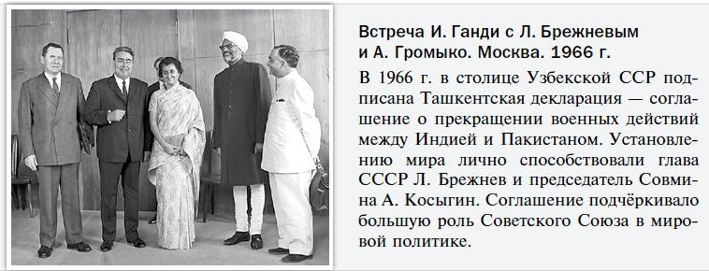

Индия стала сильнейшим государством Южной Азии. Чтобы продемонстрировать всему миру свою военно-промышленную мощь, Индия в 1974 г. провела испытание атомной бомбы. Операции было присвоено кодовое название «Улыбающийся Будда».

В этот период национальное хозяйство Индии развивалось высокими темпами – ежегодный прирост валового внутреннего продукта (ВВП) составлял около 7 %. Страна вышла на передовые позиции в области микроэлектроники, компьютерных технологий, производства транспортных средств и вооружения. Войдя в пятёрку крупнейших экономик мира, Индия стала также членом клуба космических держав.

В течение первого десятилетия XXI в. Пакистан столкнулся с целым рядом острых проблем, главной из которых остаётся политическая нестабильность, вызванная сложным этноконфессиональным составом населения страны. Соседство с Афганистаном представляет дополнительную угрозу, поскольку на территории Пакистана продолжают действовать секретные тренировочные лагеря талибов и членов запрещённой в России крупнейшей исламской террористической организации «Аль-Каида».

В июне 2001 г. к власти в стране пришёл генерал П. Мушарраф, однако ряд коррупционных скандалов вынудил его уйти в отставку. В сентябре 2008 г. пост президента занял лидер Пакистанской народной партии А. Али Зардари. В апреле 2010 г. он инициировал принятие поправок в Конституцию Пакистана, согласно которым власть президента ограничивалась, а роль парламента, наоборот, усиливалась. Новый президент активизировал контакты с Дели относительно урегулирования застарелого индо-пакистанского конфликта вокруг Джамму и Кашмира.

* 1. Почему Восточный Пакистан стал отдельным государством?
* 2. Какую экономическую политику проводила И. Ганди?

**4) Кризис индийского общества и борьба за его преодоление.**

Несмотря на внешнеполитические успехи, внутреннее положение Индии оставалось тяжёлым. Страна с трудом переходила от традиционных, аграрных отношений к индустриальным. Любой неурожай ставил густонаселённую страну на грань голода. Средств на закупку продовольствия не хватало.

В середине 1970-х гг. участились волнения среди крестьян, бедняков и студентов, межнациональные и религиозные столкновения. Оппозиция требовала от И. Ганди прекращения преобразований, обвиняла правительство в коррупции. В ответ в 1974 г. в стране было введено чрезвычайное положение, арестованы лидеры оппозиции.

Установив в стране жёсткий порядок, И. Ганди надеялась привлечь инвестиции. Приток иностранного капитала в Индию способствовал ввозу в страну экологически опасных технологий. В 1984 г. произошла авария на химическом предприятии, принадлежавшем американской компании в г. Бхопал, от которой пострадали более полумиллиона человек. В 1977 г. Ганди, которая поддерживала демократические традиции своего отца, отменила чрезвычайное положение. ИНК тут же потерпел поражение на выборах, и к власти пришла партия объединённой оппозиции – Джаната парти (Народная партия). Сохранялась коррупция, росла бедность. Но важным достижением Джаната парти стал переход к «зелёной революции» – массовому внедрению передовых сельскохозяйственных технологий, которые позволили обеспечить страну продовольствием.  
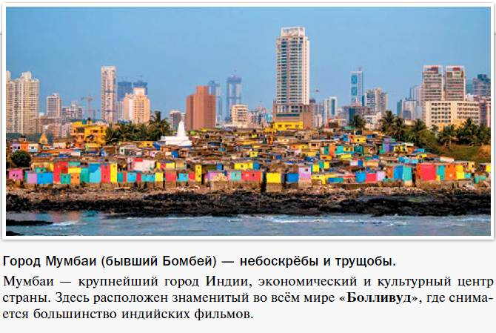

В 1980 г. И. Ганди снова победила на выборах. Главной проблемой, которую пришлось решать новому правительству Ганди, стал сепаратизм сикхов в штате Пенджаб. Сикхи активно участвовали в жизни индийского общества. Но в 1980-х гг. усилились конфликты между ними и индусами. Сикхские экстремисты захватили Золотой храм (святыню сикхов) и использовали его как убежище для боевиков. Ганди приказала взять храм штурмом. Сикхи сочли это оскорблением святыни, и в отместку экстремисты в 1984 г. застрелили И. Ганди.

После гибели И. Ганди ИНК избрал лидером её сына Раджива Ганди. При нём начались преобразования по освобождению экономики от бюрократического контроля, в промышленное производство внедрялись новые технологии. Политика Р. Ганди вызывала большие споры среди индийцев: она способствовала развитию предпринимательства, но больно ударила по бедноте. Обострялись межнациональные конфликты.

В 1989 г. Р. Ганди проиграл выборы. ИНК стремился вернуться к власти и вёл активную предвыборную кампанию. В 1991 г. на одном из митингов к Ганди подошла участница движения за освобождение тамилов и взорвала висевшую у неё на теле бомбу. Премьер-министр и десятки людей погибли на месте. Ошеломлённая страна проголосовала за ИНК.

В 1998–2004 гг. у власти находилась Бхаратия джаната парти (БДП, Индийская народная партия), выступающая за сплочение индийской нации на основе принципов индуизма. Затем ИНК и БДП сменяли друг друга у власти. После победы БДП на выборах **2014 г**. правительство Индии возглавляет ***Нарендра Моди***.

В Индии быстро развиваются автомобилестроение, химическая, нефтяная, фармацевтическая, металлообрабатывающая и текстильная промышленность, электроника, машиностроение, добыча полезных ископаемых. Однако промышленность всё ещё даёт около 20 % ВВП страны. В начале XXI в. благодаря продуманной экономической политике Индия превратилась в одну из наиболее динамично развивающихся стран.

* 1. Почему во внутриполитической жизни Индии произошёл переход от господства одной партии к соперничеству двух ведущих партий?
* 2. С какими проблемами столкнулась Индия в последней трети ХХ – начале XXI в.?

**5) Таиланд, Филиппины и Малайзия.**

Страны Юго-Восточной Азии – Таиланд, Малайзия и Филиппины пошли по пути капиталистической модернизации. Таиланд во время Второй мировой войны встал на сторону Японии и после её краха оказался под контролем США. Относительная политическая стабильность привлекла в страну западные капиталы, правда, прежде всего в столицу Бангкок, который стал главным центром модернизации страны, в то время как жизнь в провинции оставалась в основном традиционной.

В **1946 г.** Филиппины получили независимость от США, но на островах остались американские базы.

В 1957 г. Малайя получила независимость от Великобритании и в 1963 г. объединилась с Северным Калимантаном в федерацию Малайзия. Колонизаторы передали власть местным султанам и другим консервативным силам во главе с Объединённой малайской национальной организацией (ОМНО).

В 1970–1980-х гг. Таиланд, Филиппины и Малайзия перешли к приватизации. Крайне низкая оплата труда сделала выгодным перенос сюда производств многих западных компаний. Первоначально это вызвало экономический бум, способствовало строительству новых предприятий, которые были включены в мировые технологические цепочки. Даже детали для современных американских компьютеров производились на Филиппинах и в Малайзии; в Таиланде возникла передовая индустрия туризма. Но наряду с очагами экономического прогресса здесь продолжают существовать отсталые районы и массовая бедность.

В **1967 г**. была создана Ассоциация стран Юго-Восточной Азии (АСЕАН), на форумах которой обсуждаются важнейшие проблемы стран региона, что способствует их сотрудничеству.

В 1980-е гг. больших успехов в промышленном развитии Малайзии добился премьер-министр ***Махатхир Мохамад***. Одним из его проектов стал технопарк «Мультимедийный суперкоридор» близ столицы – Куала-Лумпура. Махатхиру удалось ограничить полномочия султанов, но он не брезговал репрессиями против оппозиции. В 2003 г. 78-летний премьер передал власть более молодым лидерам. Однако их политика вызывала критику с его стороны. В 2018 г. Махатхир снова на два года возглавил правительство. Он критиковал политику США в регионе и поддерживал дружественные отношения с Россией.

* 1. Что общего было в развитии государств Юго-Восточной Азии, несмотря на выбор различных путей развития – капиталистического и социалистического?
* 2. Какие преимущества и недостатки имеет выбранная Таиландом и Малайзией модель экономического развития?

**6) Индонезия и Мьянма.**

Самой густонаселённой страной Юго-Восточной Азии является **Индонезия**. В 1950-х гг. президент Индонезии ***Сукарно*** пошёл на сближение с СССР и Китаем, с их помощью он надеялся наладить эксплуатацию богатых сырьевых ресурсов страны (добычу олова и нефти), развивать металлургию и машиностроение. В Индонезии возникла компартия (самая многочисленная после китайской), склонявшаяся к идеям маоизма.

В 1965 г. экстремистами в провокационных целях было совершено убийство 6 генералов армии Индонезии. Под этим предлогом армия во главе с генералом Сухарто совершила государственный переворот, поддержанный США. Под предлогом уничтожения коммунистов военные, опираясь на мусульманские экстремистские организации, развязали террор против коммунистов. Террор вылился в этнические чистки и геноцид, жертвами которого стали не менее 0,5 млн человек.  
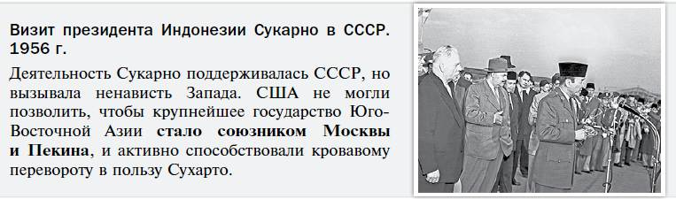

Военная диктатура в Индонезии открыла дорогу западному капиталу и создала для него льготные условия. Началось строительство современных предприятий. Однако в 1998 г. экономический кризис привёл к народным волнениям, свержению Сухарто, новому подъёму мусульманского радикализма и кровавым межэтническим столкновениям. Современная Индонезия успешно продвигается по пути модернизации.

**Мьянма** (или, как её называли на английский манер, *Бирма*) получила независимость в 1948 г. по соглашению с Великобританией. Незадолго до обретения независимости лидер национально-освободительного движения Аун Сан был убит правыми террористами. Власть в столице Рангун (Янгон) перешла к его соратникам, которые проводили прозападную политику. В стране развернулась гражданская война, правительственная армия сражалась с отрядами коммунистов и национальных меньшинств.  
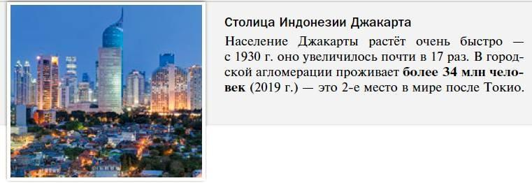

В 1962 г. власть захватили военные, которые провозгласили строительство социализма. Промышленные предприятия были национализированы, на них созданы органы рабочего самоуправления. На селе создавались кооперативы. Распределение продуктов ограничивалось принципами «буддистской» скромности. Оппозиция была запрещена, вооружённые противники режима оттеснены глубоко в джунгли. Новому правительству удалось добиться некоторых экономических успехов, особенно в производстве риса. Однако самоуправление было формальным. И искусственные ограничения потребления, бюрократизм и репрессии против несогласных раздражали горожан. В 1988 г. под давлением массовых манифестаций правительство ушло в отставку. Лидером демократического движения стала ***Аун Сан Су Чжи***. Но военные с помощью насилия сохранили власть и посадили её под домашний арест. В 1990 г. её сторонники выиграли выборы, но военные сохранили власть в стране. Аун Сан Су Чжи стала лауреатом Нобелевской премии мира.

Внутриполитические кризисы затормозили выход Мьянмы на мировые рынки, занятые производителями других стран. При военной диктатуре были затруднены иностранные инвестиции. В условиях экономического застоя военные согласились на постепенное восстановление многопартийного гражданского правления. После успехов на выборах своих сторонников Аун Сан Су Чжи в **2016 г**. возглавила правительство страны. Но и военные сохраняют в Мьянме большое влияние.

* 1. Какую внешнюю и внутреннюю политику проводил президент Сукарно?
* 2. Что способствовало и что мешало экономическому развитию Индонезии и Мьянмы в период военных диктатур? Почему, несмотря на все свои достижения, эти диктатуры были свергнуты?

**ПОДВЕДЁМ ИТОГИ  
После освобождения от колониальной зависимости страны Южной Азии вынуждены были решать многочисленные проблемы, связанные с их дальнейшим развитием. Некоторые из этих стран заявляли о строительстве социализма, в других были установлены диктаторские проамериканские режимы. Крупнейшая из этих стран – Индия – развивала рыночную экономику под контролем государства. В начале XXI в. развитие почти всех стран данного региона шло достаточно успешно.**

**Вопросы и задания на стр. 363**

1. С какими проблемами столкнулась Индия после обретения независимости?
2. Дж. Неру считал: «Тогда как общественный сектор должен расти, частный сектор, и абсолютно, и относительно, не является чем-то малозначительным. Он будет играть важную роль, при этом постепенно и окончательно он будет угасать». Что понимал Неру под «общественным сектором»? Оправдался ли его прогноз?
3. Какие действия Индиры и Раджива Ганди повлекли за собой их гибель?
4. Что общего в экономических моделях развития Индии и Индонезии?

**Работаем с ХРОНОЛОГИЕЙ**Расположите в хронологической последовательности исторические события: убийство Р. Ганди, создание Индийского Союза, переворот в Индонезии, провозглашение независимости Филиппин, создание АСЕАН, образование государства Бангладеш.

***? Сформулируйте ответ на главный вопрос параграфа,  
указав 2–3 значения.***